Bốn nhà đầu tư cùng phát triển giai đoạn 1 khu đô thị Waterpoint
Tập đoàn Nam Long đã chính thức công bố các nhà đầu tư chiến lược cùng hợp tác phát triển giai đoạn 1 của khu đô thị Waterpoint, Long An.
Theo thỏa thuận ký kết, tập đoàn Nam Long, Nishi Nippon Railroad (Nhật Bản), TBS Group và Công ty TNHH Đầu tư Tân Hiệp sẽ cùng góp vốn theo tỷ lệ dự kiến tương ứng 50%-35%-10% và 5% để cùng thực hiện giai đoạn 1 khu đô thị Waterpoint với tổng vốn đầu tư 6.900 tỉ đồng. Đây là dự án đảm bảo cho sự phát triển dài hạn của Nam Long trong 5-10 năm tới.
Waterpoint tọa lạc ngay mặt tiền Tỉnh lộ 830 kéo dài từ thị trấn Đức Hòa đến cao tốc Sài Gòn – Trung Lương và quốc lộ 1, trung tâm thị trấn Bến Lức; ba mặt còn lại được bao quanh bởi 5km sông Vàm Cỏ Đông. Dự án hội tụ những đầu mối giao thông quan trọng cả về đường bộ, đường thủy lẫn đường sắt kết nối trực tiếp giữa TPHCM và ĐBSCL.
Từ Waterpoint di chuyển vào trung tâm TPHCM hoặc Phú Mỹ Hưng chỉ mất từ 30-45 phút. Và cũng mất khoảng thời gian tương tự để di chuyển bằng đường thủy theo sông Bến Lức, sông Chợ Đệm đến bến Bạch Đằng (quận 1) và cảng Tân Thuận (quận 7). Bên cạnh đó, trong tương lai từ Waterpoint đến depot tuyến monorail 3A tại Tân Kiên (Bình Chánh) để vào trung tâm thành phố cũng chỉ mất khoảng 5 phút.
Ở giai đoạn 1, Waterpoint sẽ phát triển các hạng mục gồm công viên trung tâm rộng trên 20 ha; 17 héc ta trường đại học và trường quốc tế; 8 héc ta khu thương mại- dịch vụ, 3 héc ta đất y tế, 2,5 héc ta khu sinh hoạt cộng đồng…
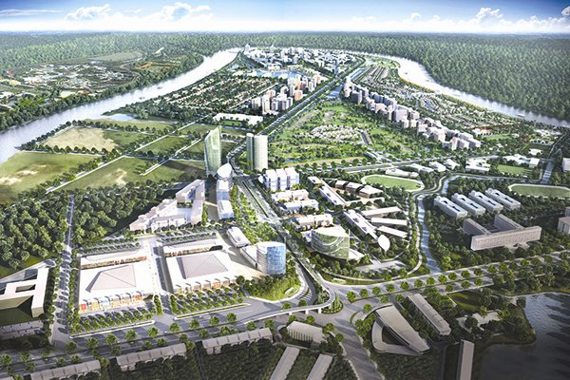
Phối cảnh tổng thể khu đô thị Waterpoint.
Được biết, hãng dịch vụ tư vấn bất động sản quốc tế Cushman & Wakefield (C&W) vừa có báo cáo định giá đối với 165 héc ta, tương đương 45% tổng diện tích của dự án Waterpoint, vào khoảng 107 triệu đô la Mỹ (tương đương 2.430 tỉ đồng). Trong khi đó, toàn bộ diện tích 355 héc ta của dự án được hạch toán theo giá trị trên bảng cân đối kế toán tại ngày 31/3/2018 của Nam Long chỉ là 1.504 tỉ đồng.
Ông Chu Chee Kwang - Tổng giám đốc Nam Long - cho biết: “Waterpoint đã trải qua quá trình chuẩn bị gần 15 năm từ việc đền bù, giải phóng mặt bằng để sở hữu quỹ đất sạch, đến việc nghiên cứu phát triển, thiết kế, quy hoạch…theo quy chuẩn quốc tế, nhưng lại mang tính phát triển bền vững, tính đến các giải pháp bảo toàn thiên nhiên và bảo vệ môi trường sinh thái vùng với toàn bộ diện tích mặt nước và hành lang cây cỏ tự nhiên rộng 50m dọc bờ sông Vàm Cỏ Đông được bảo tồn nguyên trạng. Chúng tôi tin tưởng Waterpoint sẽ trở thành một trong những khu đô thị đáng sống nhất ở phía Nam”.
Phó Tổng lãnh sự Nhật Bản tại TPHCM - ông Hosoya Kazunori chia sẻ: “Năm 2018 đánh dấu cột mốc 45 năm quan hệ ngoại giao Nhật - Việt, qua đó mối gắn kết cả về mặt kinh tế lẫn văn hóa giữa hai quốc gia được tin tưởng sẽ ngày càng phát triển. Tháng 4 vừa qua, Nam Long và hai nhà đầu tư Nhật đã cùng ký kết phát triển dự án Akari City 8,5 ha và nay Nishi Nippon Railroad tiếp tục đồng hành cùng các nhà đầu tư Việt Nam phát triển giai đoạn 1 khu đô thị Waterpoint. Tôi hy vọng, Waterpoint không chỉ là sự kết hợp của các công ty, mà quan trọng hơn cả sẽ trở thành một biểu tượng của mối quan hệ hữu nghị Nhật - Việt”.
Ông Toru Shigemizu, Giám đốc điều hành, phó giám đốc khối kinh doanh nhà ở của Nishi Nippon Railroad, chia sẻ: “Nishi Nippon Railroad và Nam Long đã cùng nhau phát triển 5 dự án. Không chỉ hợp tác về vốn, chúng tôi sẽ đồng hành cùng với nhau trong việc trao đổi các kinh nghiệm phát triển bất động sản, cách quản lý các cộng đồng cư dân ở tầm vóc khu đô thị để tạo tạo ra giá trị gia tăng cho thị trường bất động sản Việt Nam”.
Được biết, Waterpoint sẽ chính thức giới thiệu trong quí 1-2019.

